嘉義市109年度暑期科學營隊崇文國小「魔法水晶實驗室」課程表
時間：109年7月20日-24日，每日上午 8：30至11：30
地點：嘉義市崇文國小
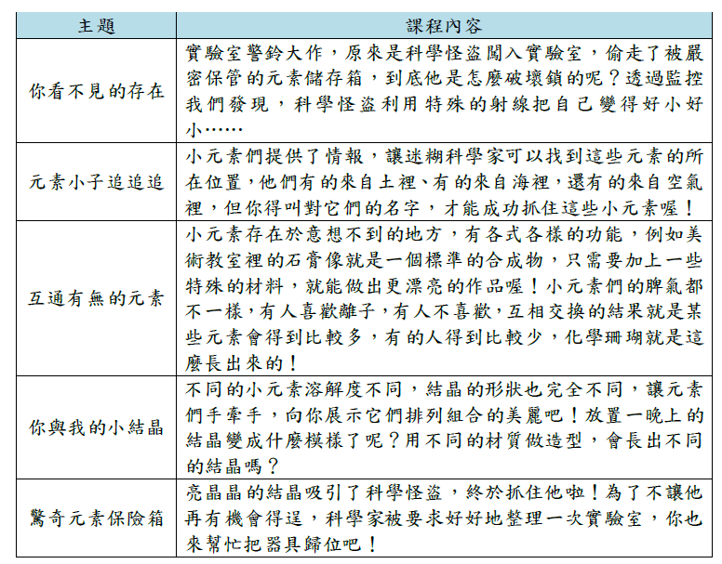
報名資訊
- 報名資格:嘉義市1-5年級學生。
- 報名費：教師鐘點費由市府全額補助，學生自付材料費1110元。
- 報名方式:請填寫報名單至教務處繳交，繳費後完成報名程序。
- 參加員額:共25名。（依報名次序遞補）
-------------------------------------------------------沿--線--剪--下---------------------------------------------
嘉義市109年度暑期科學營隊崇文國小「魔法水晶實驗室」報名表
茲同意本人子女( )國小（ ）年（ ）班 學生姓名（ ）參加嘉義市崇文國小辦理暑期科學營隊「魔法水晶實驗室」活動，活動期間本人願意自行負責接送學生上下學之交通安全。

此致 嘉義市崇文國小
家長簽章：

手機號碼: 電話：

請於7/14(三)前填寫本表單，連同活動費用1110元交至崇文國小教務處，完成報名程序。
中 華 民 國 109 年 7 月 日

